Дата ________________ Ф.И. _________________________
Тема: Задание 4. Векторы.
1. Задание 4 . Найдите длину вектора 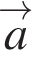(6; 8).
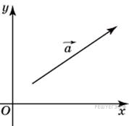

2. Задание 4. Найдите квадрат длины вектора .
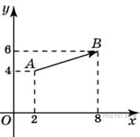

3. Задание 4. Стороны правильного треугольника равны 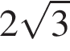. Найдите длину вектора 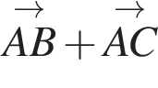.
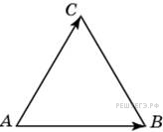

4. Задание 4. Стороны правильного треугольника равны 3. Найдите длину вектора 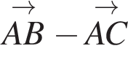
.

5. Задание 4. Стороны правильного треугольника равны 3. Найдите скалярное произведение векторов и .

6. Задание 4 . Найдите сумму координат вектора .
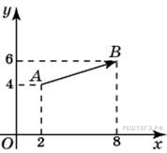

7. Задание 4 . Вектор с началом в точке (2; 4) имеет координаты (6; 2). Найдите абсциссу точки .
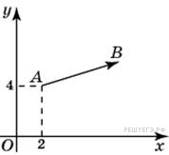

8. Задание 4. Вектор с началом в точке (2; 4) имеет координаты (6; 2). Найдите ординату точки .

9. Задание 4. Вектор с началом в точке (3; 6) имеет координаты (9; 3). Найдите сумму координат точки .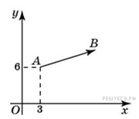

10. Задание 4. Вектор с концом в точке (5; 3) имеет координаты (3; 1). Найдите абсциссу точки .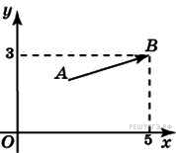

11. Задание 4. Вектор с концом в точке (5; 3) имеет координаты (3; 1). Найдите ординату точки .

13. Задание 4. Найдите сумму координат вектора + 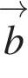.
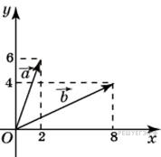

16. Задание 4. Найдите квадрат длины вектора 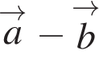.

17. Задание 4. Найдите скалярное произведение векторов и .

18. Задание 4. Найдите угол между векторами и . Ответ дайте в градусах.

